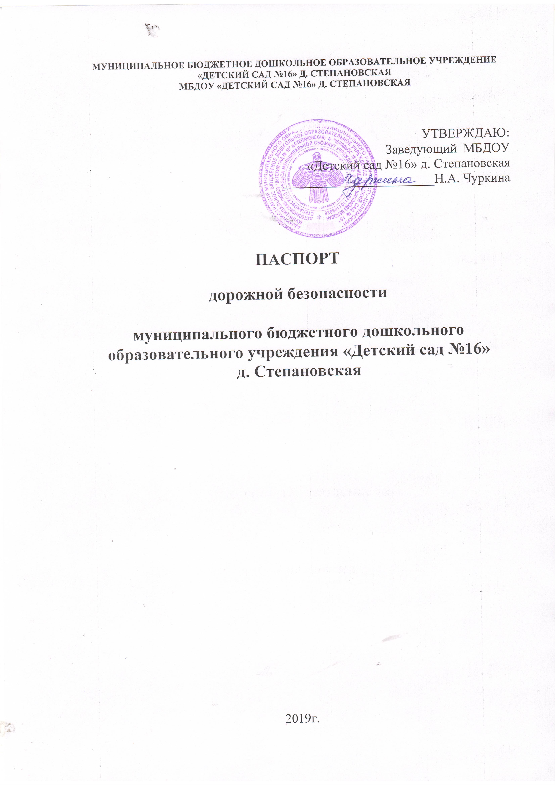
Общие сведения

Муниципальное бюджетное дошкольное образовательное учреждение «Детский сад №16» д. Степановская________________________________________________________
(Наименование ОУ в соответствии с Уставом)
________________________________________________________________
Тип ОУ дошкольное образовательное учреждение__________________
Юридический адрес ОУ: 169483, Республика Коми, Усть-Цилемский район, д. Степановская, ул.Центральная. д.6
Фактический адрес ОУ: 169483, Республика Коми, Усть-Цилемский район, д. Степановская, ул.Центральная. д.6

Администрация ОУ:
Заведующий Чуркина Наталья Александровна__8(82141)96439_
(фамилия, имя, отчество) (телефон)

Специалист муниципального
органа управления
образования
(должность) (фамилия, имя, отчество)
__________________________________________
(телефон)
Сотрудник (-и)
Госавтоинспекции _________________ ________________
(должность) (фамилия, имя, отчество)
_________________ ________________
(должность) (фамилия, имя, отчество)
___________________________________
(телефон)
Специалист
за мероприятия по профилактике
детского травматизма __заведующий ДОУ Н.А. Чуркина
(должность) (фамилия, имя, отчество)
________________________________________
(телефон)
Руководитель или ответственный
работник дорожно-эксплуатационной
организации, осуществляющей
содержание УДС∗ _____________________ ______________
(фамилия, имя, отчество) (телефон)

Руководитель или ответственный
работник дорожно-эксплуатационной
организации, осуществляющей
содержание ТСОДД* _____________________ ______________
(фамилия, имя, отчество) (телефон)

Количество учащихся (воспитанников)______________13__________
Наличие уголка по БДД уголок безопасности в приемной комнате
(если имеется, указать место расположения)
Наличие кабинета по БДД**_________________да, групповая
(если имеется, указать место расположения)
Наличие автогородка (площадки, мини-улицы) по БДД***_____да____

Наличие автобуса в ОУ ______________нет_________________
(при наличии автобуса)
Владелец автобуса ____________________-__________________________
(ОУ, муниципальное образование и др.)

Режим работы ОУ (с учетом сменности и внеурочной деятельности) - 9 часов, 8ч.00м. – 17ч.00м.

Телефоны оперативных служб, действующих на территории расположения ОУ:
ПТ-82 р.т.91132_
ОМВД___р.т.93751
БДДС р.т. 05
Скорая помощь р.т.03

Содержание
- План-схемы ОУ.
- район расположения ОУ, пути движения транспортных средств и учащихся (воспитанников);
- организация дорожного движения в непосредственной близости от образовательного учреждения с размещением соответствующих технических средств, маршруты движения учащихся (воспитанников) и расположение парковочных мест;

- Приложения:
Приложение №1 (Фото «Схема безопасных маршрутов»)
Приложение №2 (Фото «Мини-улица»)

I. План-схемы ОУ.
План-схема района расположения ОУ,
пути движения транспортных средств и учащихся (воспитанников)
д. Степановская

д.12
д.10
д.9

ул.Центральная

Детский сад
д.11
д.1
д.6

д.3
д.5
д.6

пер.Безымянный

- Движение транспортных средств - пешеходный переулок
- Движение воспитанников в (из)ДОУ
- Проезжая часть

- Жилые застройки

- Тротуар

Схема организации дорожного движения в непосредственной близости от образовательного учреждения с размещением соответствующих технических средств, маршруты движения учащихся (воспитанников) и расположение парковочных мест д. Степановская

Детский сад

- направление транспортного потока
- направление движения воспитанников в (из)ДОУ

Искусственное освещение
пешеходный переулок
- тротуар

ПРИЛОЖЕНИЕ №1
Стенд «Схема безопасных маршрутов»

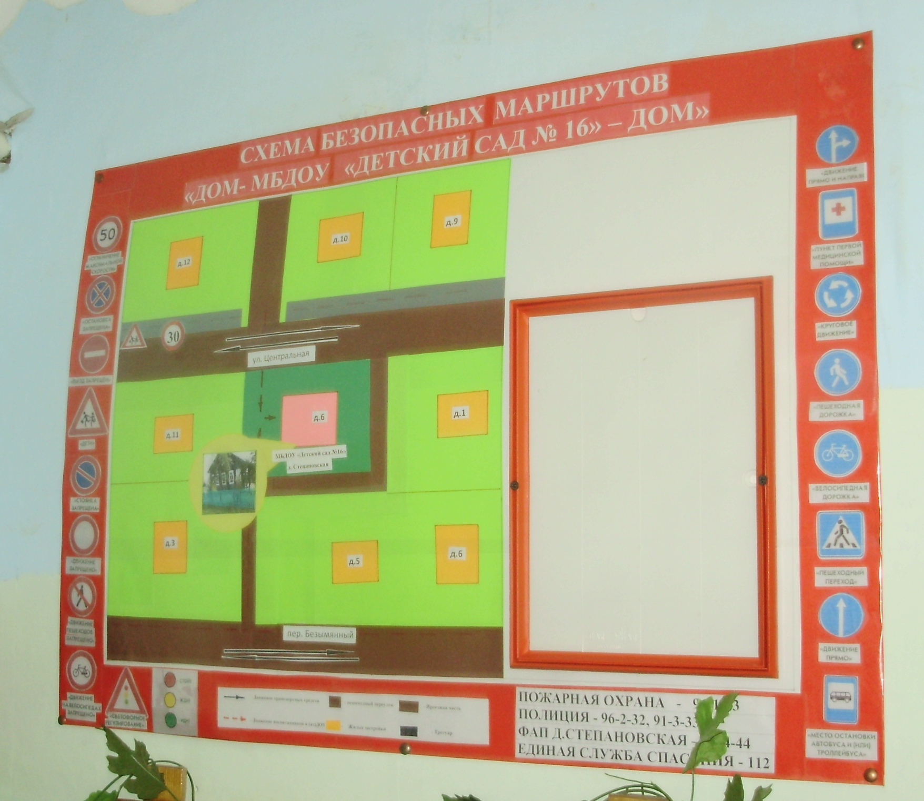

Приложение №2
Мини-улица (групповая)
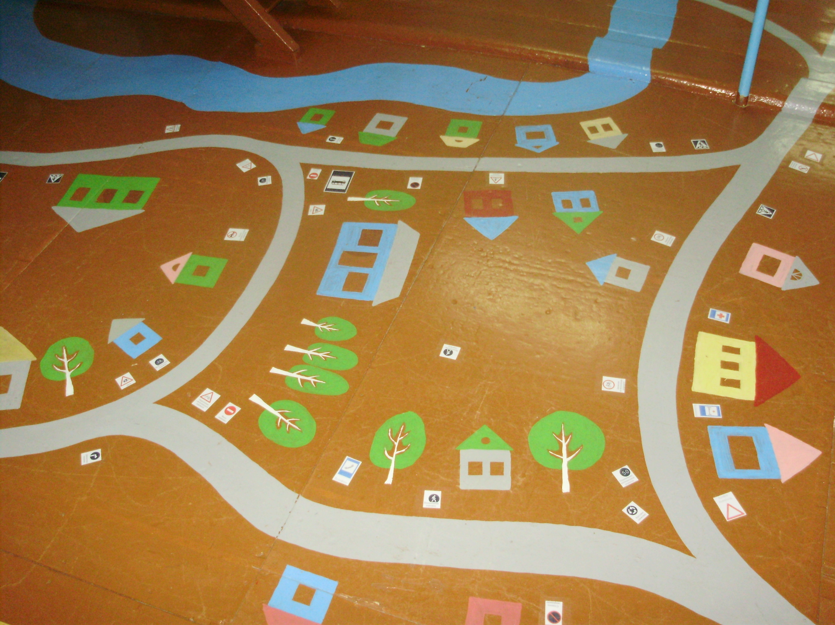

 Дорожно-эксплуатационные организации, осуществляющие содержание УДС, несут ответственность в соответствии с законодательством Российской Федерации (Федеральный закон «О безопасности дорожного движения» №196-ФЗ, КоАП, Гражданский кодекс). ∗* Паспорт кабинета по БДД прилагается. ∗** Паспорт автогородка (площадки) фото мини-улицы по БДД прилагается.

